UNIVERSIDAD DE SAN CARLOS DE GUATEMALA
FACULTAD DE INGENIERÍA
SISTEMAS ORGANIZACIONALES Y GERENCIALES 1 SECCIÓN A
CATEDRÁTICO: ING. FERNANDO JOSÉ PAZ GONZÁLEZ

TUTOR ACADÉMICO: JOSUÉ DANIEL CAAL TORRES

MANUAL DE INSTALACIÓN

GRUPO 14
NOMBRE | CARNÉ | ROL
Santiago Julián Barrera Reyes | 201905884 | 1 — Estrategia y consolidación
Jemima Solmaira Chavajay | 201801521 | 2 — Postulación, beneficiarios y medición
Alberto Josué Hernández Armas | 201903553 | 3 — Infraestructura ERP
Brayan Emanuel García | 202300848 | 4 — Infraestructura CRM

ERP y CRM · Caso: RutaMoto · Fase 1
GUATEMALA, 19 DE SEPTIEMBRE DEL 2,026
Índice

Instalación de Odoo Community (ERP)
ROL 3 — Infraestructura ERP · Responsable: Alberto Josué Hernández Armas
Este manual documenta la instalación del ERP Odoo Community 18.0 y de su motor de base de datos PostgreSQL 16 sobre una arquitectura de contenedores. Se eligió Docker en lugar del instalador de escritorio porque deja el ambiente completo —servidor de aplicaciones, base de datos, red interna, puertos y volúmenes— descrito en un único archivo de texto, de modo que reproducirlo en otra máquina o en el servidor de producción es un comando y no una secuencia de pasos que alguien deba recordar.
La instalación se ejecutó en el ambiente de laboratorio del equipo, sobre Windows 11 con Docker Desktop. El enunciado admite expresamente un ambiente local o en la nube, y la imagen de contenedor es la misma en ambos casos.

Requerimientos
Los requerimientos se verificaron en la máquina antes de ejecutar nada, y esa verificación constituye el primer paso del procedimiento. La tabla recoge los valores encontrados.
Requerimiento | Valor
Sistema operativo | Microsoft Windows 11 de 64 bits, compilación 26200. Los contenedores ejecutan Debian internamente, provisto por las imágenes oficiales
Procesador | AMD Ryzen 7 5700U, 8 núcleos y 16 hilos
Memoria RAM | 15.3 GB en el equipo, de los cuales 7.97 GB están asignados al motor de contenedores
Espacio en disco | 37.6 GB libres. Las dos imágenes ocupan aproximadamente 2.5 GB
Base de datos | PostgreSQL 16.15, en contenedor propio con volumen persistente
Dependencias adicionales | Docker Engine 28.3.2 y Docker Compose v2.39.1. No se instala Python, PostgreSQL ni ninguna dependencia de Odoo en el sistema anfitrión: viajan dentro de las imágenes
Versión instalada | Odoo Community 18.0, compilación 18.0-20260908
Origen de la descarga (URL) | https://hub.docker.com/_/odoo y https://hub.docker.com/_/postgres
La documentación de Odoo fija el mínimo funcional en 2 vCPU y 2 GB de memoria, y sugiere entre 4 y 8 GB para despliegues de hasta veinte usuarios concurrentes. El equipo cubre con holgura el uso previsto. Los puertos 8069 y 8072 se verificaron libres antes de arrancar.

Procedimiento de instalación
El procedimiento se ejecutó íntegramente por línea de comandos. Para hacerlo reproducible y para que cada paso quedara registrado con su evidencia, se automatizó en un script de PowerShell que ejecuta los comandos, imprime su salida y captura la pantalla de cada paso crítico. Las capturas se tomaron mientras se ejecutaba cada paso.
Paso 1. Verificación de los requerimientos y del motor de contenedores. Antes de instalar nada se comprueban las características del equipo y que el motor de Docker esté en ejecución. Si este paso falla, ninguno de los siguientes tiene sentido.
docker --version
docker compose version
docker info --format 'Servidor: {{.ServerVersion}} | SO: {{.OperatingSystem}}'
Paso 2. Definición del ambiente en docker-compose.yml. El archivo declara los dos servicios. El de base de datos ejecuta PostgreSQL 16 con un volumen persistente y una comprobación de salud basada en pg_isready. El de Odoo declara una dependencia condicionada a esa comprobación, de modo que no arranca antes de que la base acepte conexiones. Los datos viven en volúmenes con nombre y no dentro de los contenedores, lo que permite destruirlos y recrearlos sin perder la base ni los archivos adjuntos.
services:
db:
image: postgres:16
container_name: rutamoto-db
environment:
POSTGRES_USER: odoo
POSTGRES_PASSWORD: ********
POSTGRES_DB: postgres
volumes:
- odoo-db-data:/var/lib/postgresql/data
healthcheck:
test: ["CMD-SHELL", "pg_isready -U odoo -d postgres"]
interval: 10s
retries: 12
restart: unless-stopped
odoo:
image: odoo:18.0
container_name: rutamoto-odoo
depends_on:
db:
condition: service_healthy
ports:
- "8069:8069"
- "8072:8072"
volumes:
- odoo-web-data:/var/lib/odoo
- ./config:/etc/odoo
restart: unless-stopped
volumes:
odoo-db-data:
name: rutamoto_db_data
odoo-web-data:
name: rutamoto_web_data
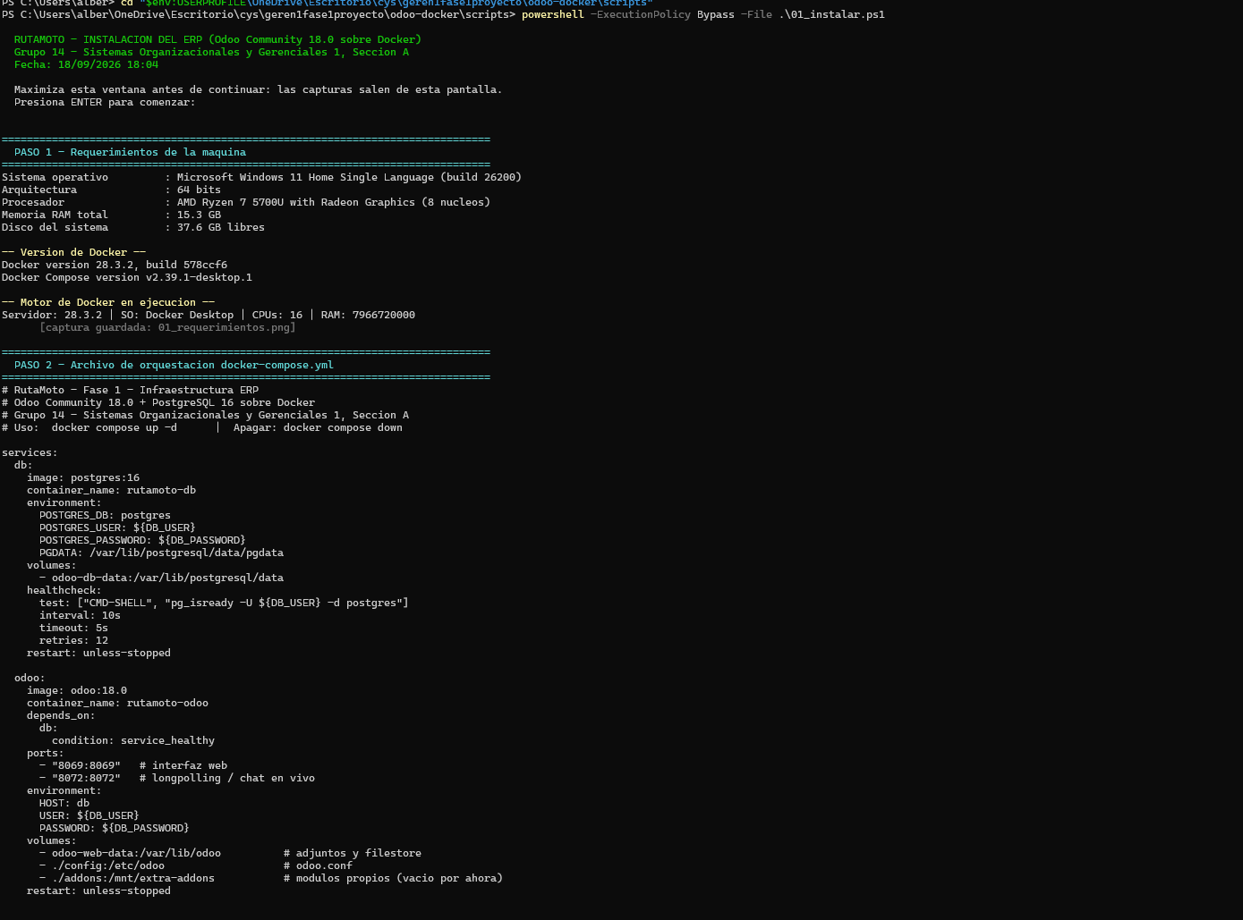
Figura 1. Pasos 1 y 2: verificación de los requerimientos del equipo, versiones de Docker y contenido del archivo docker-compose.yml. Elaboración propia.
Paso 3. Descarga de las imágenes oficiales. Se descargan las dos imágenes desde el registro público. Son 25 capas en total: la descarga tardó 204.5 segundos para Odoo y 84.4 segundos para PostgreSQL, sobre unos 2.5 GB.
docker compose pull
docker images
Paso 4. Arranque de los contenedores. El arranque crea la red interna, los dos volúmenes y los dos contenedores. En la salida se observa el orden impuesto por la comprobación de salud: el contenedor de la base aparece como Healthy antes de que el de Odoo aparezca como Started.
docker compose up -d
docker compose ps
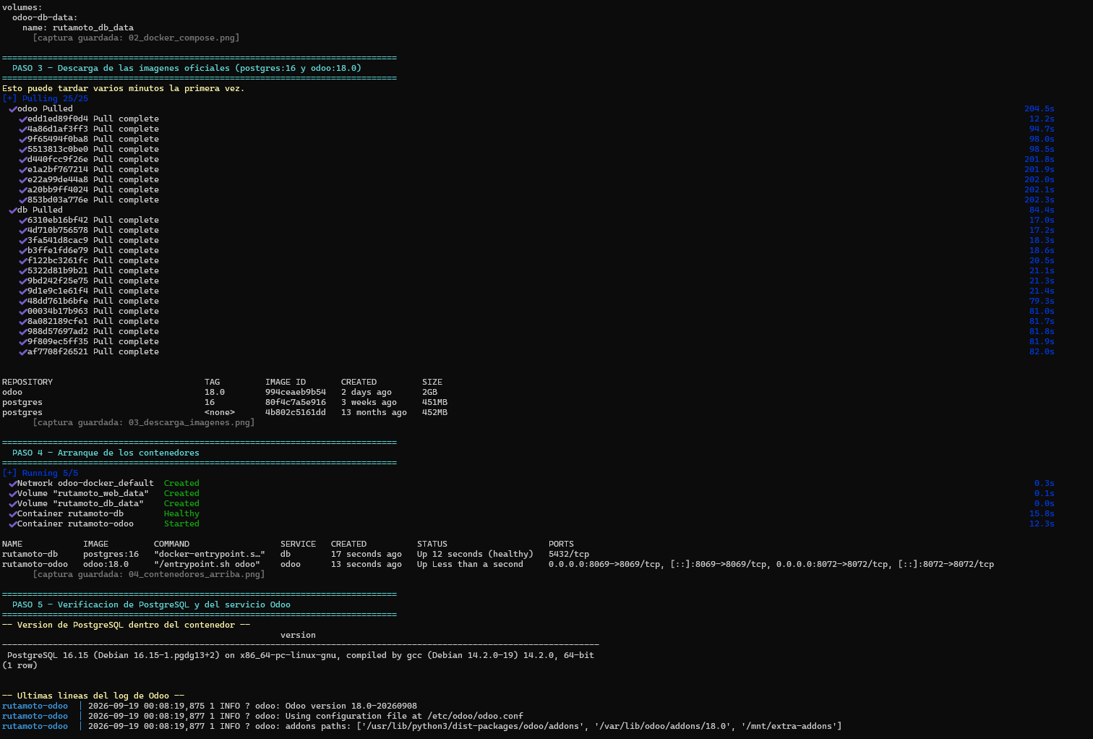
Figura 2. Pasos 3 y 4: descarga de las 25 capas de las imágenes oficiales, creación de la red y los volúmenes, y estado de los dos contenedores. Elaboración propia.
Paso 5. Verificación de PostgreSQL y del servicio de Odoo. Se consulta la versión del motor de base de datos desde dentro del contenedor y se revisan las últimas líneas del registro de Odoo, que confirman la versión 18.0-20260908, la lectura del archivo de configuración montado desde el proyecto y el servicio HTTP en escucha.
docker exec rutamoto-db psql -U odoo -d postgres -c "SELECT version();"
docker compose logs --tail=10 odoo
Paso 6. Prueba de la interfaz web. La última comprobación de la capa de infraestructura es que el servicio responda por HTTP y que el puerto figure en escucha.
Invoke-WebRequest http://localhost:8069/web/database/selector -UseBasicParsing
netstat -ano | Select-String ':8069'
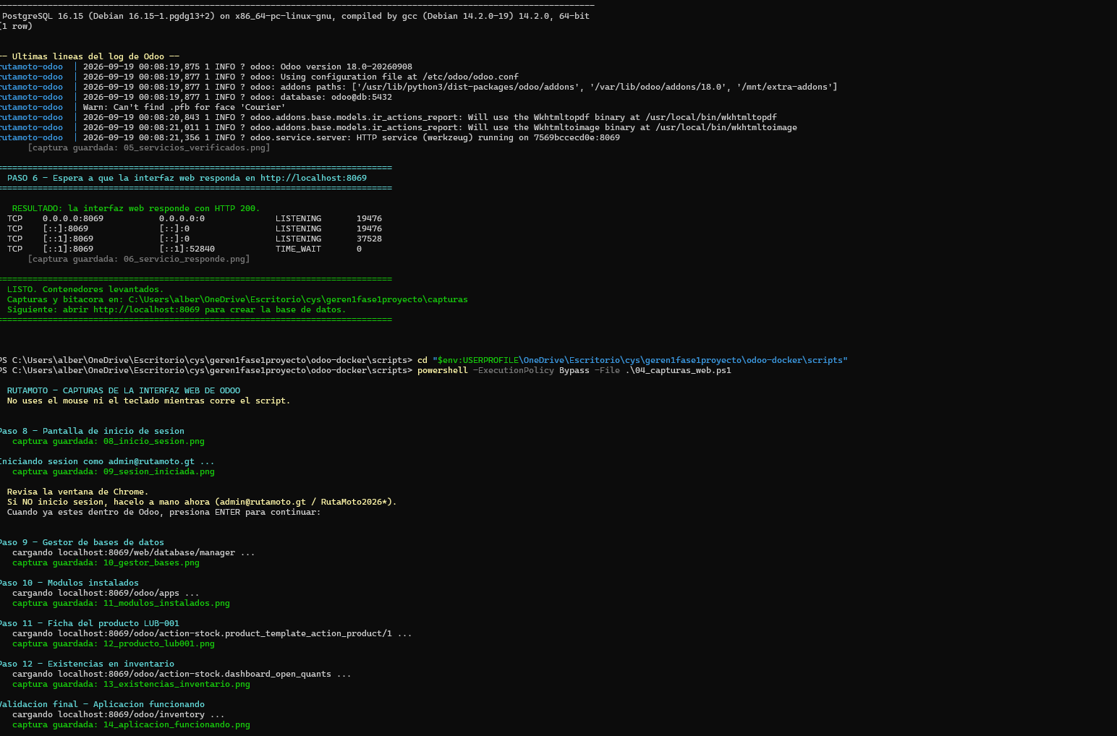
Figura 3. Pasos 5 y 6: versión de PostgreSQL dentro del contenedor, registro de arranque de Odoo 18.0-20260908 y respuesta HTTP 200 de la interfaz web con el puerto 8069 en escucha. Elaboración propia.
Paso 7. Creación de la base de datos del proyecto. Con el servicio en pie se crea la base desde el gestor de Odoo, en http://localhost:8069/web/database/manager. Se nombró rutamoto, con idioma Español de Guatemala y país Guatemala, lo que configura de una vez la moneda en quetzales y el formato de fecha. La casilla de datos de demostración se dejó sin marcar para que la base quede limpia para la carga de la Fase 2.
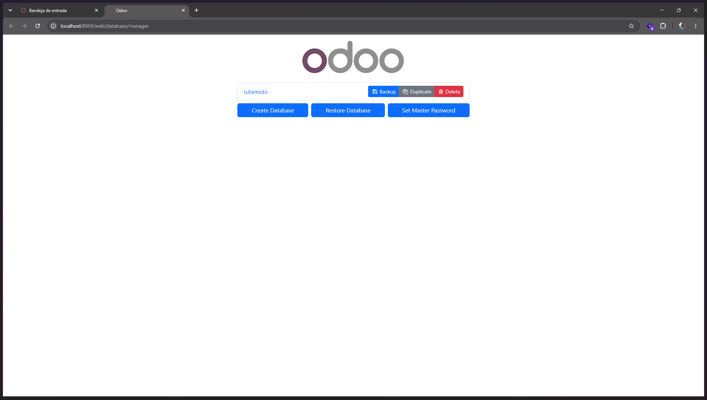
Figura 4. Paso 7: gestor de bases de datos de Odoo mostrando la base rutamoto creada, con las opciones de respaldo, duplicado y eliminación. Elaboración propia.
Paso 8. Creación del usuario administrador e inicio de sesión. El mismo formulario crea el usuario administrador de la instancia, con la cuenta admin@rutamoto.gt. A partir de ahí la aplicación presenta su pantalla de inicio de sesión en español, lo que confirma que el idioma quedó aplicado.
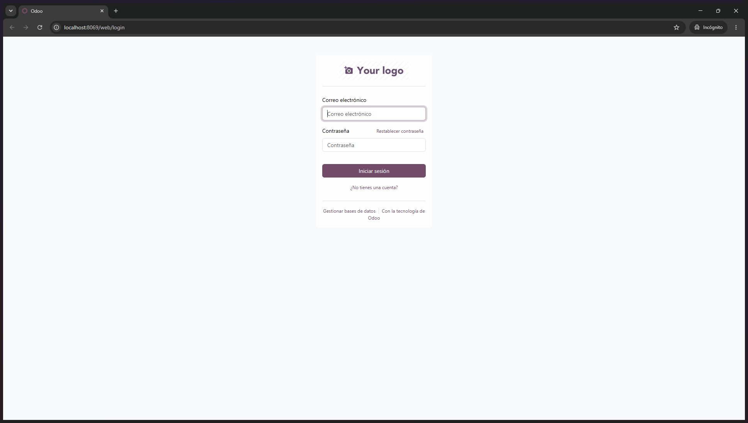
Figura 5. Paso 8: pantalla de inicio de sesión de Odoo servida desde http://localhost:8069. Elaboración propia.
Paso 9. Instalación de los módulos del ERP. Sobre la base creada se instalan los módulos que exige el alcance: Inventario, Ventas, Compras y Facturación. La instalación de los cuatro tardó 96 segundos. En el listado de aplicaciones se distinguen por el botón: los instalados ofrecen Más información y los no instalados, Activar.
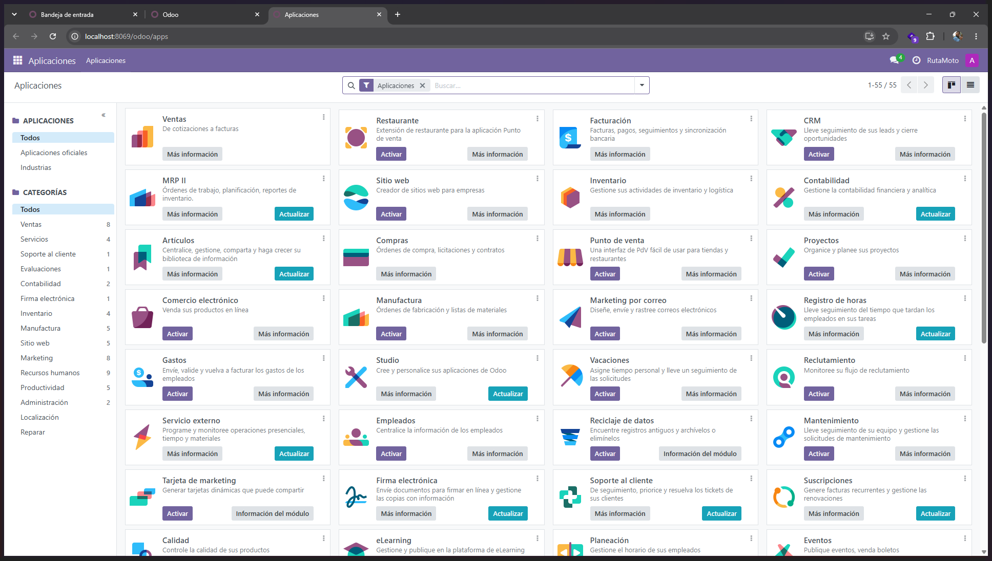
Figura 6. Paso 9: catálogo de aplicaciones con Ventas, Facturación e Inventario ya instalados frente a los módulos disponibles para activar. Elaboración propia.
Paso 10. Carga de un producto de prueba. Para comprobar que el ERP no solo arranca sino que opera, se registró el primer producto del catálogo: LUB-001, aceite mineral 20W-50 de un litro, con precio de venta de Q 45.00, costo de Q 28.00 y categoría Lubricantes y filtros, habilitado para venta y para compra.
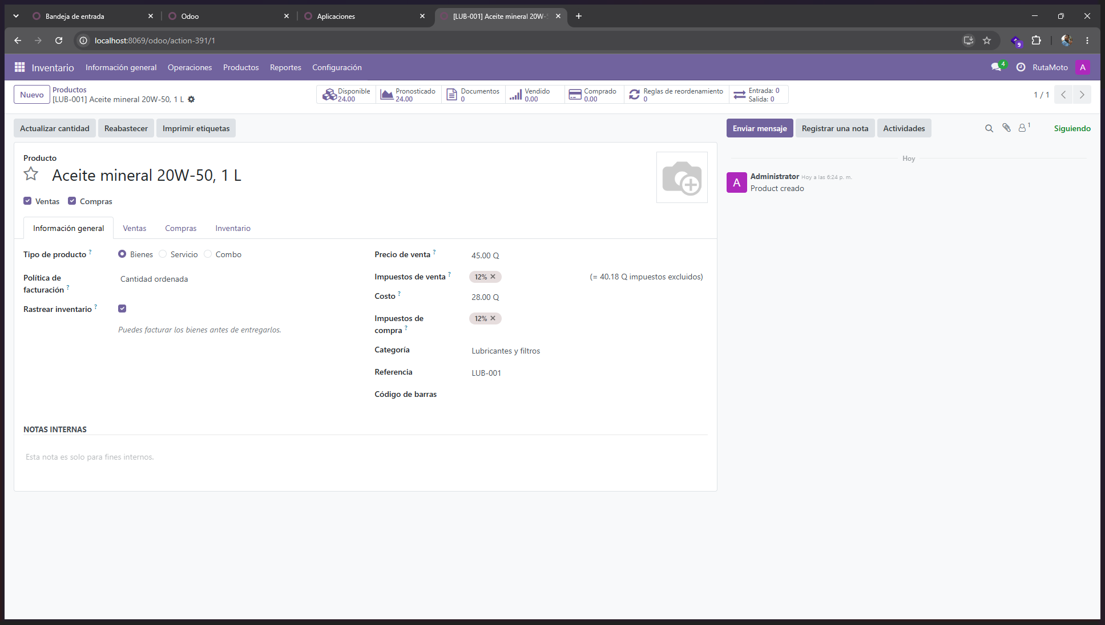
Figura 7. Paso 10: ficha del producto LUB-001 con su referencia, categoría, precio de venta, costo y el indicador de 24 unidades disponibles. Elaboración propia.
Paso 11. Registro de existencias y verificación del inventario. Por último se aplicó un ajuste de inventario de 24 unidades en la ubicación de existencias del almacén, nombrado Bodega Central RutaMoto. La existencia se refleja de inmediato en el módulo de Inventario y en la ficha del producto, que es la prueba de que la escritura llega a la base de datos y vuelve a leerse correctamente.
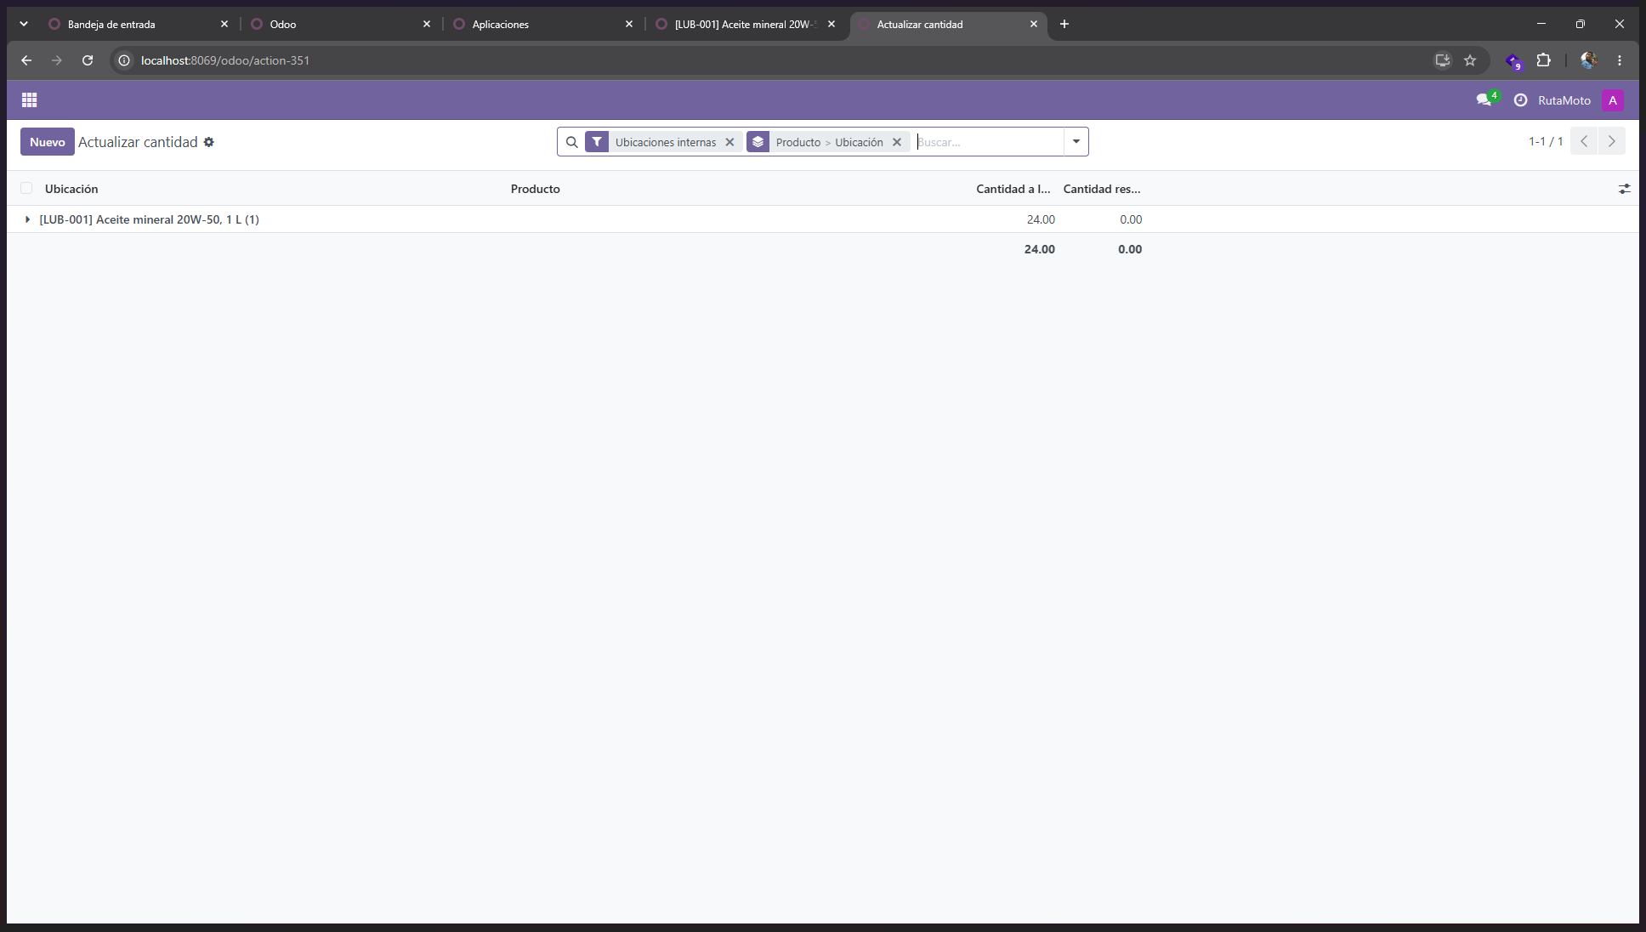
Figura 8. Paso 11: existencias del producto LUB-001 en la ubicación interna del almacén, con 24 unidades registradas. Elaboración propia.

Validación final
La instalación se da por válida cuando se cumplen las seis comprobaciones siguientes. Se verificaron todas y el resultado obtenido se contrasta contra el esperado.
Comprobación | Resultado esperado | Resultado obtenido
Se accede a la interfaz web en el navegador | Respuesta HTTP 200 en http://localhost:8069 | HTTP 200. El puerto 8069 figura en estado de escucha (figura 3)
La base de datos fue creada correctamente | La base del proyecto aparece en el gestor | La base rutamoto aparece listada en el gestor (figura 4)
El usuario administrador puede iniciar sesión | Sesión abierta con el usuario creado | Sesión iniciada con admin@rutamoto.gt, compañía RutaMoto (figura 5)
Los módulos de Inventario, Ventas y Compras aparecen disponibles | Inventario, Ventas y Compras visibles en el menú principal | Los cuatro módulos previstos quedaron instalados, incluida Facturación (figura 6)
El servicio arranca solo al reiniciar la máquina | Los contenedores vuelven a estado activo sin intervención | Verificado: ambos servicios se declaran con restart: unless-stopped y rearrancan solos
El ERP registra y devuelve información | Un producto con existencia mayor que cero | LUB-001 registrado con 24 unidades (figuras 7 y 8)
La captura siguiente cierra la validación: el módulo de Inventario en funcionamiento, servido desde la instalación documentada, con la compañía RutaMoto activa.
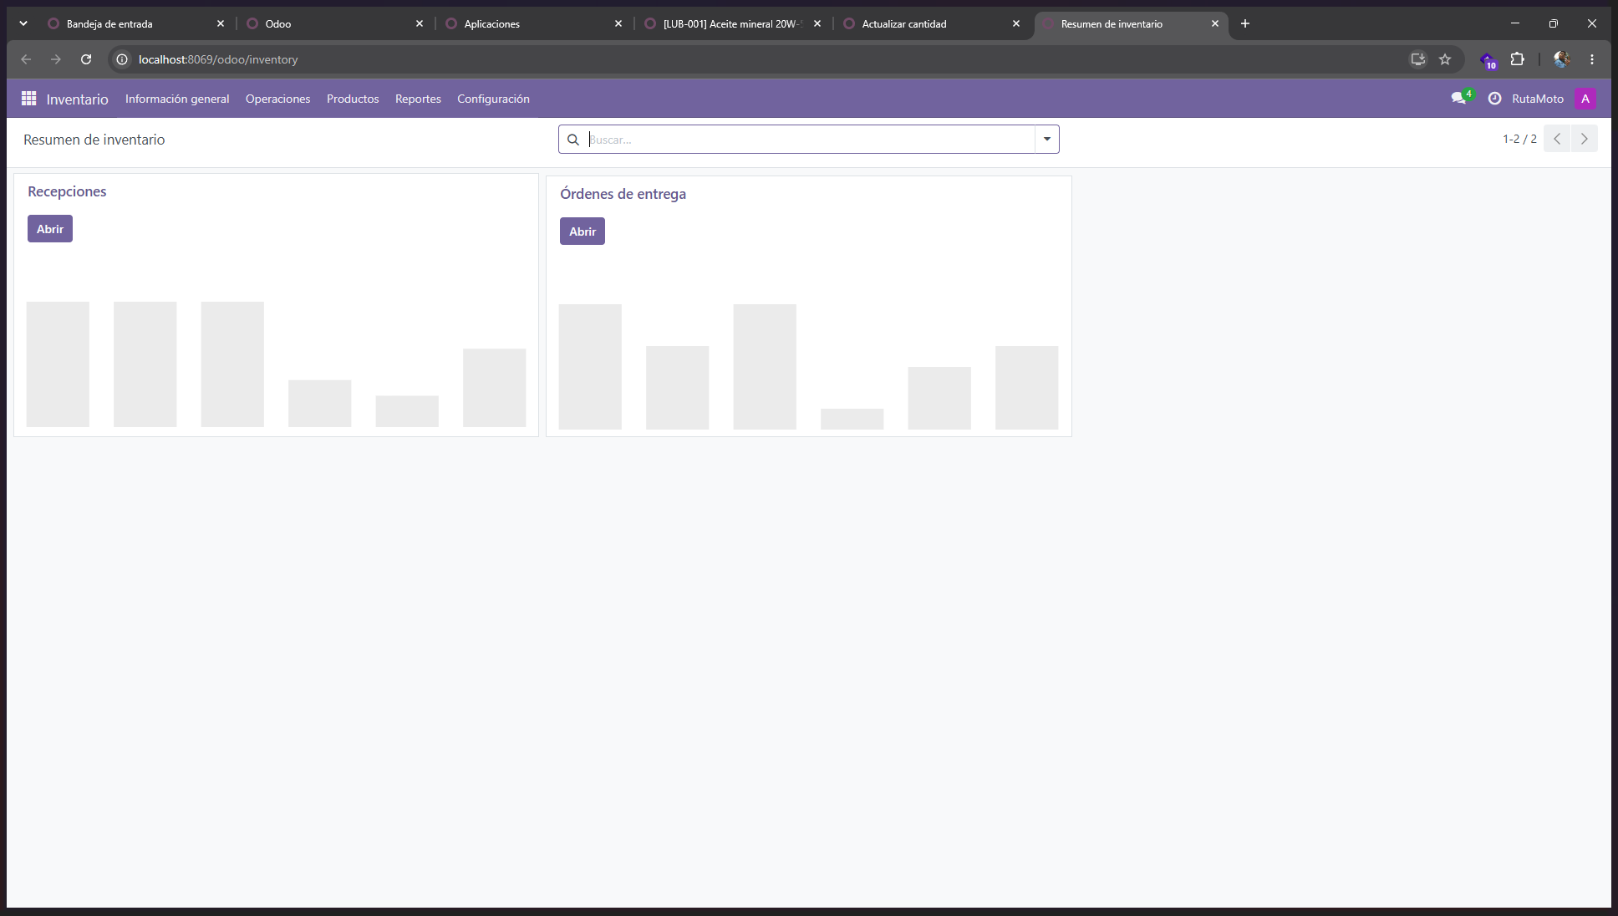
Figura 9. Validación final del ERP: Odoo Community 18.0 en funcionamiento, módulo de Inventario de la compañía RutaMoto servido desde http://localhost:8069. Elaboración propia.

Problemas encontrados y cómo se resolvieron
Durante el montaje se presentaron tres problemas. Se documentan aquí con su causa y con la solución que quedó aplicada en el archivo de composición definitivo.
Problema | Causa | Solución aplicada
Odoo arrancaba antes que PostgreSQL y el contenedor entraba en ciclo de reinicio | En el primer borrador del archivo de composición, depends_on solo garantizaba el orden de arranque, no que la base estuviera lista para aceptar conexiones | Se añadió un healthcheck con pg_isready al servicio de base de datos y se cambió depends_on a la forma condition: service_healthy. Desde entonces Odoo espera a que la base reporte Healthy
La primera ejecución de docker compose up tardaba varios minutos sin salida visible | La descarga de las 25 capas de las dos imágenes ocurría dentro del mismo comando de arranque, sin informar del avance | Se separó la descarga en un paso propio con docker compose pull, que sí muestra el progreso por capa. El arranque posterior es inmediato porque las imágenes ya están en caché local
Al recrear los contenedores se perdían la base de datos y los archivos adjuntos | En la primera prueba los datos quedaban dentro del sistema de archivos del contenedor, que es efímero | Se declararon dos volúmenes con nombre, rutamoto_db_data y rutamoto_web_data, montados en /var/lib/postgresql/data y /var/lib/odoo. Los datos sobreviven a docker compose down

Instalación de Odoo CRM
ROL 4 — Infraestructura CRM · Responsable: Brayan Emanuel García
Odoo organiza sus aplicaciones de forma modular, de modo que el CRM no requiere infraestructura nueva ni independiente: se despliega sobre los mismos contenedores del apartado 1 y comparte con el ERP la base de datos rutamoto. Por eso este manual no repite la preparación del ambiente y arranca directamente en la activación del módulo.
Esa arquitectura compartida es la razón técnica de la selección documentada en el informe: no hay conector, ni interfaz de programación, ni exportación intermedia entre el CRM y el ERP.

Requerimientos
Al compartir infraestructura con el ERP, los requerimientos del CRM se reducen a que la instancia documentada en el apartado 1 esté en ejecución y sea accesible con el usuario administrador.
Requerimiento | Valor
Sistema operativo | El mismo del apartado 1: Windows 11 de 64 bits como anfitrión, Debian dentro de los contenedores
Procesador | AMD Ryzen 7 5700U. El módulo no añade requerimiento de CPU sobre la instancia ya desplegada
Memoria RAM | Sin incremento apreciable: el módulo corre dentro del proceso de Odoo ya en ejecución
Espacio en disco | Sin descarga adicional. El módulo viaja dentro de la imagen odoo:18.0 ya presente
Base de datos | PostgreSQL 16.15. El módulo crea sus tablas dentro del esquema ya existente de la base rutamoto
Dependencias adicionales | Ninguna externa. Las dependencias internas (Contactos y Ventas) las resuelve el propio instalador de Odoo
Versión instalada | Módulo CRM de Odoo Community 18.0, compilación 18.0-20260908
Origen de la descarga (URL) | Incluido en la imagen oficial https://hub.docker.com/_/odoo. No se descarga por separado

Procedimiento de instalación
El procedimiento parte de la instancia ya desplegada y validada en el apartado 1. Los contenedores rutamoto-odoo y rutamoto-db deben estar en ejecución antes de comenzar.
Paso 1. Verificación de que la instancia está en pie. Antes de tocar la interfaz se comprueba que los dos contenedores sigan activos y que el servicio responda. Si el equipo se reinició, el arranque automático ya debió levantarlos.
docker compose ps
Invoke-WebRequest http://localhost:8069 -UseBasicParsing | Select-Object StatusCode
Paso 2. Ingreso a la interfaz web con el usuario administrador. Se accede a https://85ff-181-209-233-77.ngrok-free.app/odoo con la cuenta admin@rutamoto.gt creada en el paso 8 del apartado 1, y se verifica que la compañía activa sea RutaMoto.
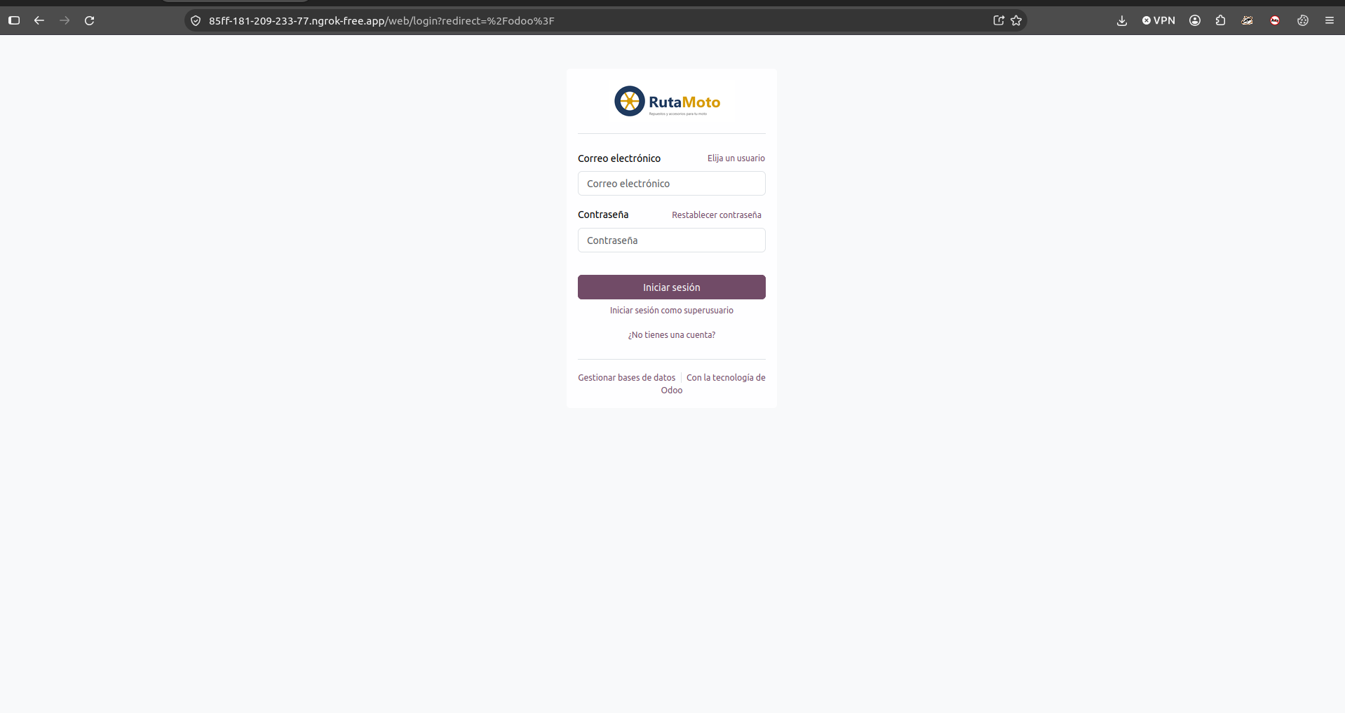
Paso 3. Apertura del catálogo de aplicaciones y búsqueda del módulo. Desde el menú principal se entra a Aplicaciones, que lista los módulos oficiales incluidos en la imagen, y se localiza CRM, correspondiente a la gestión de clientes y oportunidades comerciales.
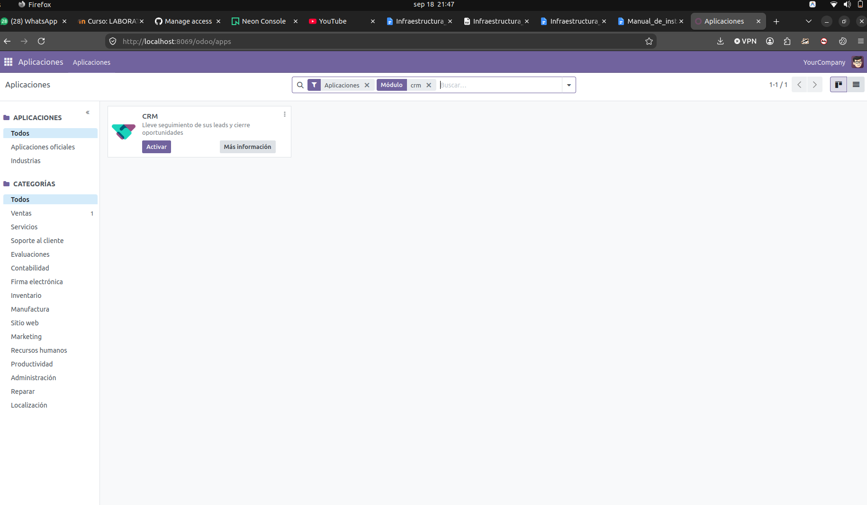
Figura 10. Paso 3: búsqueda del módulo CRM en el catálogo de aplicaciones de Odoo. Elaboración propia.
Paso 4. Activación del módulo. Se pulsa Activar. El instalador resuelve por sí solo las dependencias internas y crea las tablas correspondientes dentro de la base PostgreSQL que ya usa el ERP. No se crea una base nueva ni se duplica el registro de clientes: ese es precisamente el comportamiento que justifica la selección.
Paso 5. Comprobación del pipeline de ventas. Terminada la carga, el CRM queda disponible en el panel principal. Al ingresar se visualiza el pipeline con las etapas por defecto Nuevo, Calificado, Propuesta y Ganado, ya operativas e integradas con el módulo de Ventas y con el sitio web. Se crearon oportunidades de prueba para verificar el arrastre de tarjetas entre etapas; el resultado se muestra en la validación final del apartado 2.3.

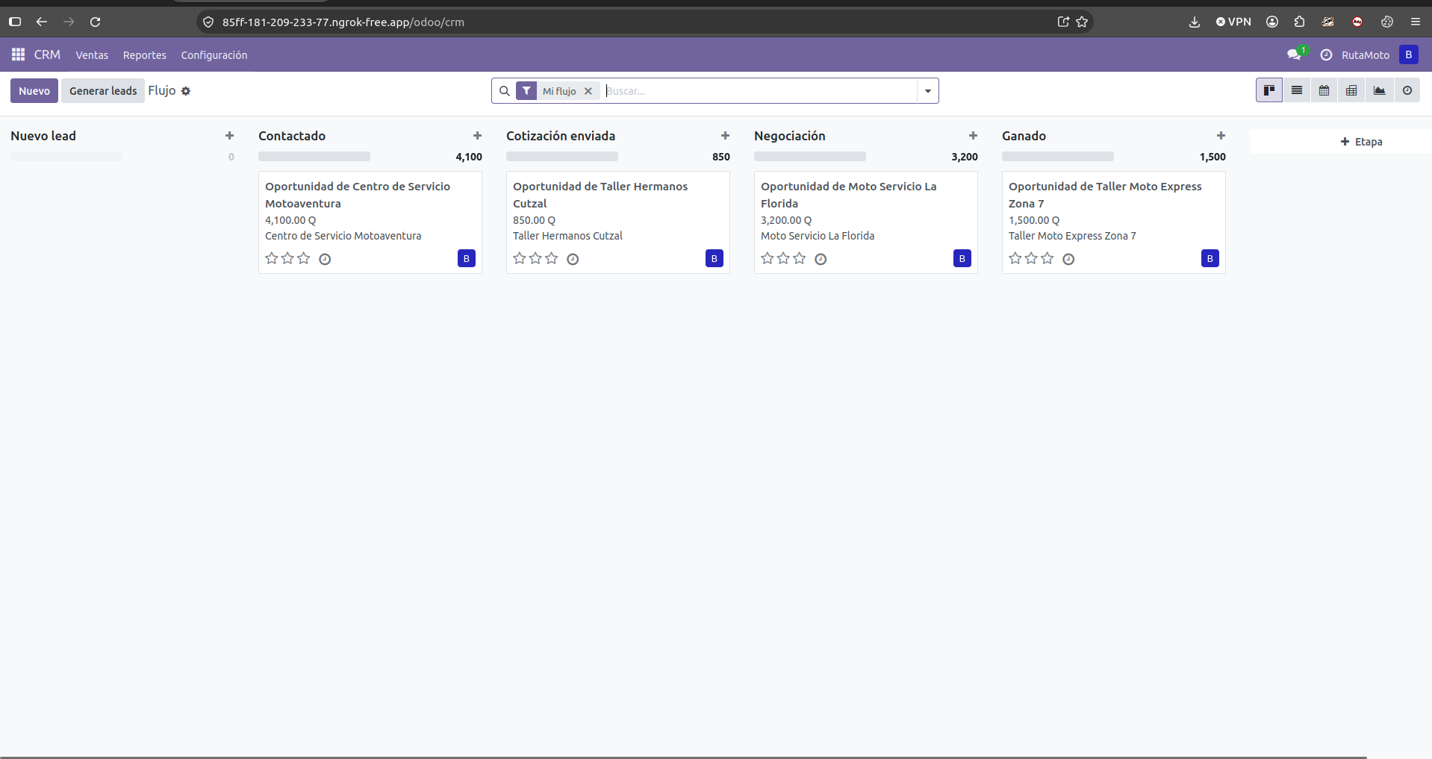

Validación final
La activación se da por válida cuando se cumplen las seis comprobaciones siguientes.
Comprobación | Resultado esperado | Resultado obtenido
El módulo CRM aparece en el menú principal | CRM visible entre las aplicaciones instaladas | CRM disponible en el panel principal tras la activación
Se puede crear una oportunidad de prueba | La oportunidad se guarda y aparece en el pipeline | Creadas varias oportunidades de prueba, visibles en la vista Kanban
El tablero Kanban del pipeline se muestra correctamente | Vista Kanban con las etapas por defecto y arrastre funcional | Etapas Nuevo, Calificado, Propuesta y Ganado operativas; el arrastre entre ellas funciona
Las funciones de correo del módulo están disponibles | La sección de plantillas y campañas aparece dentro del CRM | Disponible. La conexión con el servidor de correo saliente se define en la Fase 2, junto con la publicación del dominio rutamoto.gt
Los datos del CRM comparten la misma base que el ERP | No se crea una base de datos nueva al activar el módulo | El módulo escribe sobre la base rutamoto ya existente, verificado en el gestor de bases de datos
El contacto del CRM es visible desde Ventas | El mismo registro aparece en los dos módulos | Verificado: la ficha de contacto es única y se consulta desde ambos
La captura siguiente cierra la validación: el pipeline del CRM en funcionamiento sobre la misma instancia del ERP. Los registros que aparecen son datos de prueba usados para verificar las etapas y el arrastre de oportunidades entre ellas; la configuración definitiva del pipeline con las etapas comerciales de RutaMoto corresponde a la Fase 2.
Figura 11. Validación final del CRM: pipeline de ventas en funcionamiento, con las etapas Nuevo, Calificado, Propuesta y Ganado operativas. Elaboración propia.

Problemas encontrados y cómo se resolvieron
La activación del módulo no presentó fallos de instalación. Se registran tres incidencias menores de operación y verificación.
Problema | Causa | Solución aplicada
El módulo CRM no aparecía en el buscador de Aplicaciones | La lista local de módulos se cargó antes de que el servicio terminara de inicializar la base recién creada | Se actualizó la lista de aplicaciones desde el modo desarrollador y el módulo apareció de inmediato. No requirió reinstalar nada
Las oportunidades de prueba no disparaban correo de seguimiento | La instancia no tiene servidor de correo saliente configurado, porque la instalación es local y sin dominio publicado | Se dejó documentado como tarea de la Fase 2. El módulo queda instalado y validado; la configuración del correo depende del dominio rutamoto.gt, que aún no está publicado
Duda sobre si el CRM crearía una base de datos propia | Expectativa heredada de los CRM que se instalan como producto separado | Se verificó en el gestor de bases de datos que después de activar el módulo sigue existiendo una sola base, rutamoto. El módulo solo agrega tablas al esquema existente

Respaldo del ambiente
La instalación de esta fase es local, de modo que sin respaldo el proyecto entero dependería de una sola máquina. Se definieron por eso dos mecanismos complementarios: el respaldo funcional que ofrece el propio Odoo y el respaldo de infraestructura que permiten los contenedores.
Respaldo funcional. Odoo expone un gestor de base de datos en http://localhost:8069/web/database/manager que exporta un archivo .zip con los datos y los archivos adjuntos. Ese archivo se sube a la carpeta del grupo en Drive. La política de los planes permanentes fija una exportación semanal y una prueba de restauración al mes.
Respaldo de infraestructura. Como alternativa por línea de comandos, un volcado de PostgreSQL desde el contenedor produce un archivo SQL restaurable en cualquier instancia de la misma versión:
docker exec rutamoto-db pg_dump -U odoo -d rutamoto > rutamoto_$(date +%Y%m%d).sql
docker run --rm -v rutamoto_web_data:/data -v ${PWD}:/backup alpine \
tar czf /backup/adjuntos_$(date +%Y%m%d).tar.gz -C /data .
El archivo de composición docker-compose.yml se versiona junto al proyecto, de modo que recrear el ambiente completo a partir del respaldo son dos pasos: levantar los contenedores y restaurar el volcado.
Odoo trae un gestor de base de datos en /web/database/manager que exporta un archivo .zip con los datos y los adjuntos. Ese respaldo se sube a la carpeta del grupo en Drive.
Fecha del respaldo | Quién lo hizo | Ubicación
19 de septiembre de 2026 | Alberto Josué Hernández Armas | Carpeta del Grupo 14 en Drive — respaldos/rutamoto_20260919.zip
26 de septiembre de 2026 | Alberto Josué Hernández Armas | Carpeta del Grupo 14 en Drive — respaldo de cierre de la carga de datos maestros
3 de octubre de 2026 | Brayan Emanuel García | Carpeta del Grupo 14 en Drive — respaldo de cierre de la Fase 2

Al menos dos personas del equipo deben saber restaurar este respaldo.

